***Actividad 1: Desarrollo y Análisis de un Caso Práctico de Software de***

***Sistema y Aplicación***

**1. Descripción de los softwares seleccionados**

**Software de Sistema: Windows 11**

* **Funciones**: Sistema operativo que actúa como intermediario entre el hardware y los programas de software. Ofrece gestión de recursos, soporte para aplicaciones, y una interfaz gráfica para el usuario.
* **Características clave**:
  + Compatibilidad con hardware moderno.
  + Funciones de multitarea.
  + Seguridad avanzada con Windows Defender.
  + Integración con servicios en la nube como OneDrive.

**Software de Aplicación: Microsoft Excel**

* **Funciones**: Software de productividad para la creación y análisis de hojas de cálculo, permitiendo cálculos avanzados, creación de gráficos y manipulación de datos.
* **Características clave**:
  + Herramientas avanzadas de análisis de datos.
  + Compatibilidad con macros y funciones personalizadas.
  + Integración con Power BI para análisis visual.

**2. Aplicación en el caso práctico**

**Caso práctico: Gestión de inventario en una pequeña empresa**

**Problema planteado**: Una pequeña empresa necesita una solución para gestionar y analizar su inventario de manera eficiente.

**Solución propuesta**

1. **Windows 11 como software de sistema**:
   * Permite instalar y ejecutar Microsoft Excel de manera eficiente.
   * Facilita la interacción con dispositivos de hardware como escáneres de códigos de barras y unidades de almacenamiento externas.
2. **Microsoft Excel como software de aplicación**:
   * Se utiliza para registrar productos, categorías, precios y niveles de stock.
   * Las funciones de tablas dinámicas y gráficos ayudan a visualizar el estado del inventario.
   * Las macros permiten automatizar tareas como el cálculo de costos totales y la reposición automática.

**Flujo del caso práctico**:

* El operador escanea un código de barras (interacción hardware-software).
* Los datos se ingresan automáticamente en una hoja de Excel.
* Windows 11 gestiona la conexión entre el escáner, el procesador y la memoria del equipo para garantizar la operación fluida de Excel.

**3. Interacción entre el software y el hardware**

1. **Windows 11 y hardware**:
   * Controla el hardware (CPU, memoria RAM, disco duro) para garantizar que Excel funcione sin problemas.
   * Administra los controladores del escáner de códigos de barras para que sea reconocido y utilizado por Excel.
2. **Microsoft Excel y el hardware**:
   * Se beneficia del rendimiento del hardware gestionado por Windows 11.
   * A través de las funciones del sistema operativo, interactúa con dispositivos externos para registrar datos.

**Diagrama de interacción** (opcional):  
Puedes incluir un diagrama que muestre la relación entre hardware, Windows 11 y Excel.

**Formato del documento**

* **Portada**: Nombre de la actividad, nombres de los participantes, fecha.
* **Contenido**:
  + Introducción.
  + Descripción de los softwares.
  + Caso práctico (problema, solución, interacción).
  + Conclusión.
* **Elementos visuales**: Capturas de pantalla de Windows 11, Excel, y diagramas que expliquen la interacción.

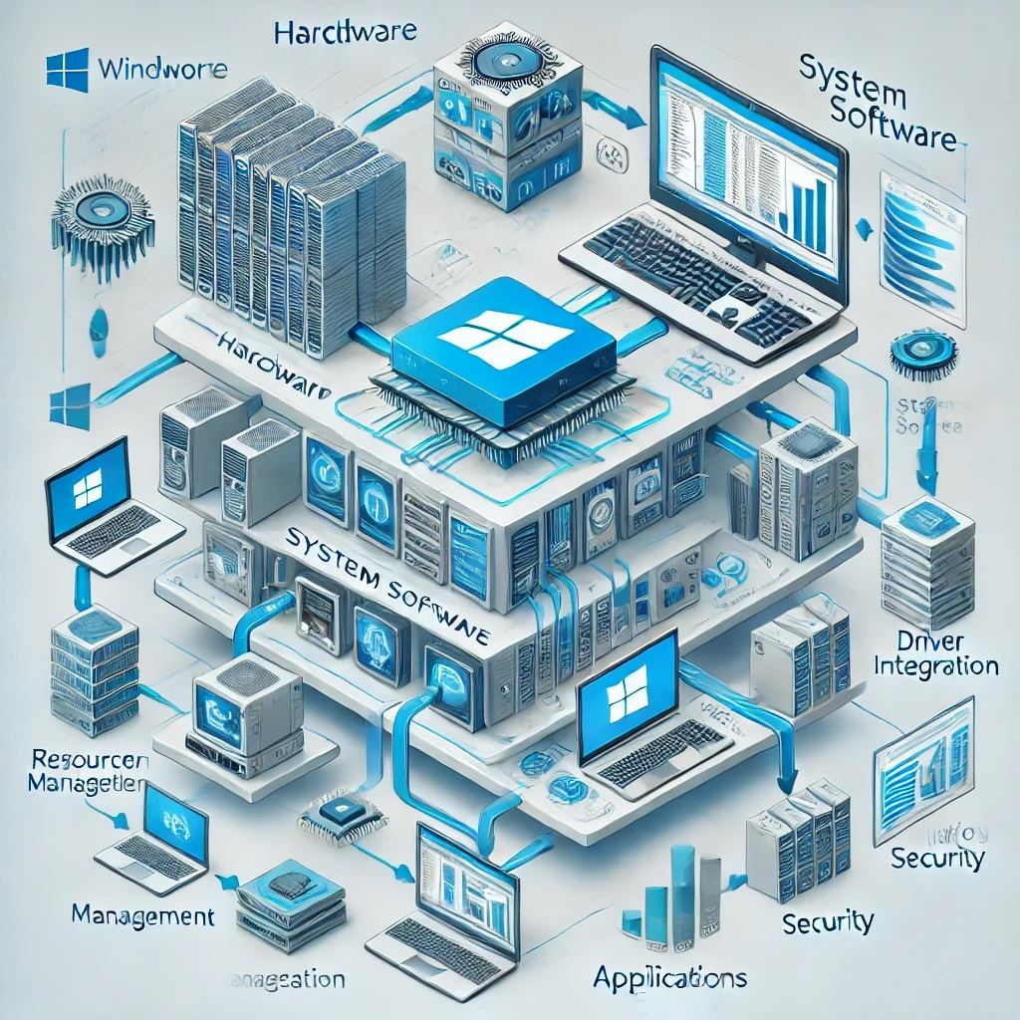

Actividad 4

**1. Descripción de Cada Red y Protocolo**

**Red LAN (Local Area Network)**

* **Definición**: Una red de área local que conecta dispositivos dentro de un espacio geográfico limitado, como una oficina, escuela o vivienda.
* **Funcionamiento**: Los dispositivos están conectados mediante cables Ethernet o redes inalámbricas (Wi-Fi), utilizando un enrutador o switch para la comunicación interna.
* **Características clave**:
  + Alta velocidad (hasta 1 Gbps o más en redes modernas).
  + Bajo costo de implementación.
  + Control local y privado de la red.

**Red WAN (Wide Area Network)**

* **Definición**: Una red que conecta múltiples LAN a través de áreas geográficas extensas, como países o continentes.
* **Funcionamiento**: Utiliza enlaces públicos o privados (como fibra óptica, satélites o líneas arrendadas) y tecnologías como MPLS o Internet para interconectar sitios remotos.
* **Características clave**:
  + Alcance global.
  + Dependencia de proveedores externos.
  + Velocidad variable, dependiendo de la tecnología utilizada (de Mbps a Gbps).

**Protocolo SSL/TLS**

* **Definición**: Protocolos criptográficos diseñados para asegurar la transmisión de datos en Internet.
* **Funcionamiento**: Utilizan certificados digitales para autenticar servidores y cifrar datos durante la comunicación (HTTPS).
* **Características clave**:
  + Proporciona confidencialidad, autenticación y protección contra ataques como el "man-in-the-middle".
  + Usado principalmente en sitios web, correos electrónicos y aplicaciones en línea.

**Protocolo VPN (Virtual Private Network)**

* **Definición**: Tecnología que permite crear una conexión segura a través de redes públicas o no confiables.
* **Funcionamiento**: Cifra los datos del usuario y los envía a través de un túnel privado a un servidor remoto, ocultando la ubicación y protegiendo la información.
* **Características clave**:
  + Cifrado de extremo a extremo.
  + Uso en empresas para acceso remoto seguro y anonimato en Internet.

**2. Comparativa de Uso**

| **Aspecto** | **LAN** | **WAN** | **SSL/TLS** | **VPN** |
| --- | --- | --- | --- | --- |
| **Velocidad** | Alta, limitada al hardware. | Variable, depende del proveedor y tecnología. | Alta, cifrado eficiente. | Menor, debido al cifrado. |
| **Alcance** | Limitado a áreas locales. | Extensión global. | Protección en sitios web. | Protección en cualquier red. |
| **Seguridad** | Depende de la configuración local. | Mayor riesgo, más exposición a ataques. | Alta, protege datos en tránsito. | Alta, anonimato y cifrado completo. |
| **Costo** | Bajo. | Alto, depende del proveedor. | Bajo, incluido en HTTPS. | Variable, depende del proveedor. |
| **Casos de uso** | Oficinas, hogares. | Empresas con sedes remotas. | Comercio electrónico, banca en línea. | Acceso remoto, navegación segura. |

**3. Caso Práctico**

**Empresa: Firma de Consultoría Global**  
**Necesidades**:

* Seguridad de datos confidenciales.
* Conexión entre oficinas en diferentes ciudades.
* Acceso remoto para empleados.

**Solución propuesta**:

1. **Red WAN**:
   * Interconecta oficinas en diferentes ubicaciones.
   * Proveedor con alta velocidad y redundancia para garantizar la disponibilidad.
   * Tecnologías como MPLS o SD-WAN para priorizar tráfico crítico.
2. **Protocolo VPN**:
   * Permite a empleados remotos acceder de manera segura a recursos internos desde cualquier lugar.
   * Implementación de VPN basada en IPSec o OpenVPN con autenticación de dos factores.

**Justificación**:

* WAN garantiza la conectividad global con alta disponibilidad.
* VPN protege la información sensible al proporcionar cifrado y acceso seguro.
* Aunque SSL/TLS también es una opción, se utiliza mejor en servicios en línea públicos, no en redes internas.

Respaldo de código

<!DOCTYPE html>

<html lang="es">

<head>

<meta charset="UTF-8">

<meta name="viewport" content="width=device-width, initial-scale=1.0">

<title>Mi Proyecto Web</title>

<link rel="stylesheet" href="styles.css">

</head>

<body>

<header>

<center><h1> Mi Proyecto Web </center></h1>

<p>Bienvenido a mi página web básica creada con HTML y CSS.</p>

</header>

<main>

<section id="introduccion">

<h2>Introducción</h2>

<p>En esta página exploraremos cómo crear un proyecto web básico usando tecnologías esenciales como HTML y CSS.</p>

</section>

<p> Es interesante saber que la programacion de paginas web se dio por estos inicios </p>

<section id="galeria">

<h2>Galería de Imágenes</h2>

<div class="galeria">

<img src="imagen 1.jpg" alt="es una pantalla de programacion "width="400"height="341"/>

<img src="imagen 21.jpg" alt="es un diagrama de flujo""width="400"height="341"/>

<img src="imagen4.jpg" alt="Descripción imagen "width="400"height="341"/>

</div>

</section>

<section id="contacto">

<h2>Contacto</h2>

<form>

<label for="nombre">Nombre:</label>

<input type="text" id="nombre" name="nombre" required>

<label for="correo">Correo Electrónico:</label>

<input type="email" id="correo" name="correo" required>

<label for="mensaje">Mensaje:</label>

<textarea id="mensaje" name="mensaje" rows="5"></textarea>

<button type="submit">Enviar</button>

</form>

</section>

</main>

<footer>

<p>© 2024 Mi Proyecto Web. Todos los derechos reservados.</p>

</footer>

</body>